⚙  UEES  SOFTWARE  DESIGN | Universidad Espíritu Santo  Diseño de Software | UCOM0310  Semana 7 · Actividad Formativa 1 · Laboratorio 1 | 👤  Estudiante:  Joffre Barre Veliz

Laboratorio 1 | Diseño de casos y JUnit 5
Asignatura | Diseño de Software – UCOM0310
Semana | 7 | Pruebas unitarias y colaboración con herramientas de desarrollo
Modalidad | Individual
Proyecto base | UEES_UCOM0310_Semana7_Proyecto_BASE_Ae6.zip
Repositorio | https://github.com/joffrebarrev/semana7-pruebas-unitarias-ae6
Producto | Matriz de casos + suite JUnit 5 + evidencia de ejecución + reflexión
Carácter | Formativa | Retroalimentación sin calificación sumativa

1. Matriz de casos de prueba
Diseño previo de los escenarios a verificar sobre los dos métodos puros de ReservaService: puedeCancelar(int) y calcularTotal(String, double).
ID | Regla | Escenario | Entrada | Esperado | Tipo | Riesgo
CP-01 | puedeCancelar | Anticipación habitual | 5 horas | true | Normal | Comprueba la regla general de cancelación
CP-02 | puedeCancelar | Límite permitido | 2 horas | true | Límite | Detecta un uso incorrecto de > en vez de >=
CP-03 | puedeCancelar | Debajo del límite | 1 hora | false | Límite | Protege la frontera inferior de la regla
CP-04 | puedeCancelar | Sin anticipación | 0 horas | false | Extremo | No debe permitirse cancelación inmediata
CP-05 | calcularTotal | Cliente NORMAL | ("NORMAL", 100) | 100.0 | Normal | Confirma que no se aplica descuento por defecto
CP-06 | calcularTotal | Cliente VIP | ("VIP", 100) | 85.0 | Alternativo | Confirma el 15% de descuento VIP
CP-07 | calcularTotal | Cliente ESTUDIANTE | ("ESTUDIANTE", 100) | 90.0 | Alternativo | Confirma el 10% de descuento estudiante
CP-08 | calcularTotal | Total base en cero | ("VIP", 0) | 0.0 | Límite | Verifica que un descuento sobre 0 sigue siendo 0
CP-09 | calcularTotal | Total base negativo | ("NORMAL", -1) | IllegalArgumentException | Inválido | Protege contra una entrada fuera del contrato del método

2. Código de las pruebas JUnit 5 implementadas
Estructura Arrange – Act – Assert (AAA) para cada caso. Se utiliza null en los colaboradores del servicio porque puedeCancelar() y calcularTotal() no los consultan; esta estrategia se reemplazará por Stub y Mock en el Laboratorio 2.
class ReservaServiceTest {

private final ReservaService servicio = new ReservaService(null, null, null);

@Test
void cincoHorasPermitenCancelar() {
int horas = 5;
boolean resultado = servicio.puedeCancelar(horas);
assertTrue(resultado);
}

@Test
void dosHorasEsElLimitePermitido() {
int horas = 2;
boolean resultado = servicio.puedeCancelar(horas);
assertTrue(resultado);
}

@Test
void unaHoraNoPermiteCancelar() {
int horas = 1;
boolean resultado = servicio.puedeCancelar(horas);
assertFalse(resultado);
}

@Test
void sinAnticipacionNoPermiteCancelar() {
int horas = 0;
boolean resultado = servicio.puedeCancelar(horas);
assertFalse(resultado);
}

@Test
void normalNoRecibeDescuento() {
double total = servicio.calcularTotal("NORMAL", 100);
assertEquals(100.0, total, 0.001);
}

@Test
void vipRecibeQuincePorCiento() {
double total = servicio.calcularTotal("VIP", 100);
assertEquals(85.0, total, 0.001);
}

@Test
void estudianteRecibeDiezPorCiento() {
double total = servicio.calcularTotal("ESTUDIANTE", 100);
assertEquals(90.0, total, 0.001);
}

@Test
void vipConTotalBaseCeroDevuelveCero() {
double total = servicio.calcularTotal("VIP", 0);
assertEquals(0.0, total, 0.001);
}

@Test
void totalNegativoEsInvalido() {
IllegalArgumentException ex = assertThrows(
IllegalArgumentException.class,
() -> servicio.calcularTotal("NORMAL", -1)
);
assertEquals("Total base inválido", ex.getMessage());
}
}

3. Evidencia de ejecución

3.1 Ejecución inicial de la suite
Se ejecuta mvn clean test sobre la suite completa: 9 pruebas, 0 fallas, 0 errores. BUILD SUCCESS.
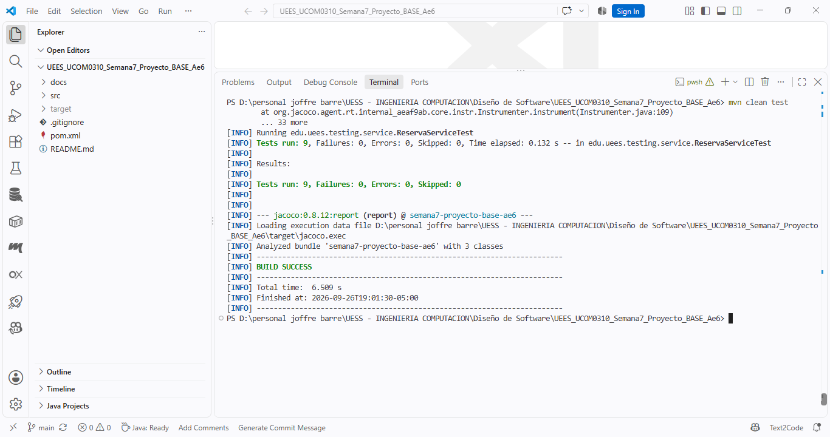
Figura 1. mvn clean test — Tests run: 9, Failures: 0, Errors: 0 — BUILD SUCCESS

3.2 Microexperimento | Detección de un bug de frontera
Se modifica temporalmente la regla de cancelación de horasAnticipacion >= 2 a horasAnticipacion > 2 en ReservaService.java, y se vuelve a ejecutar la suite.
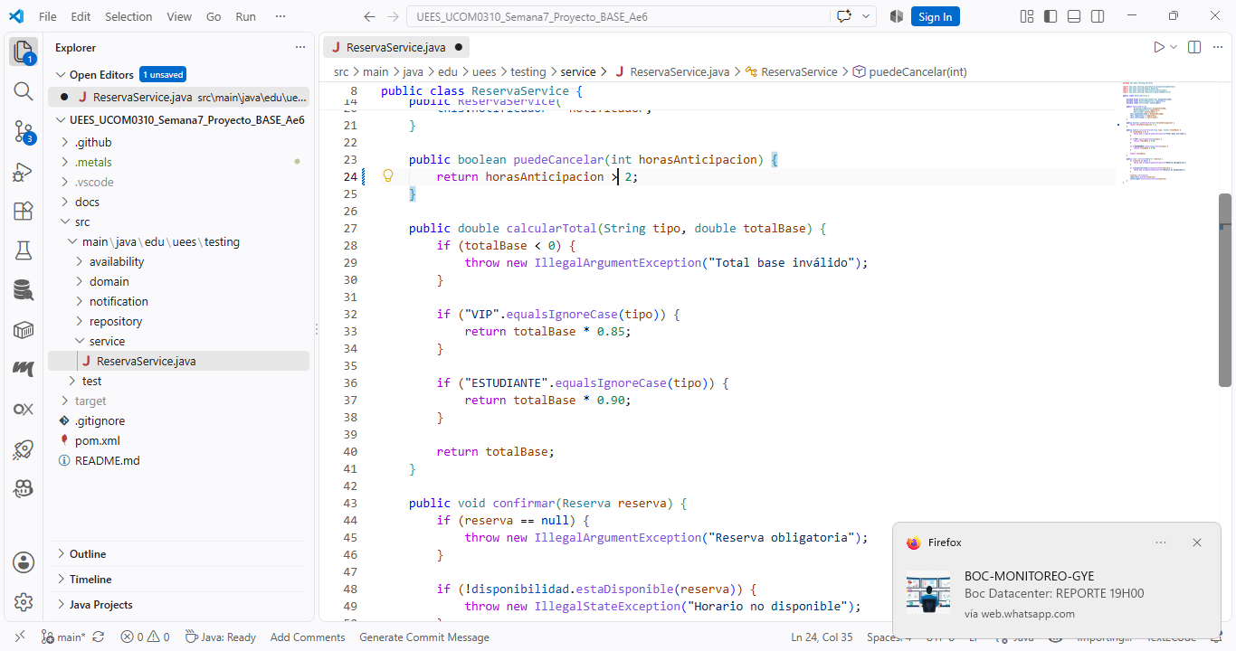
Figura 2. Regla modificada temporalmente: return horasAnticipacion > 2;
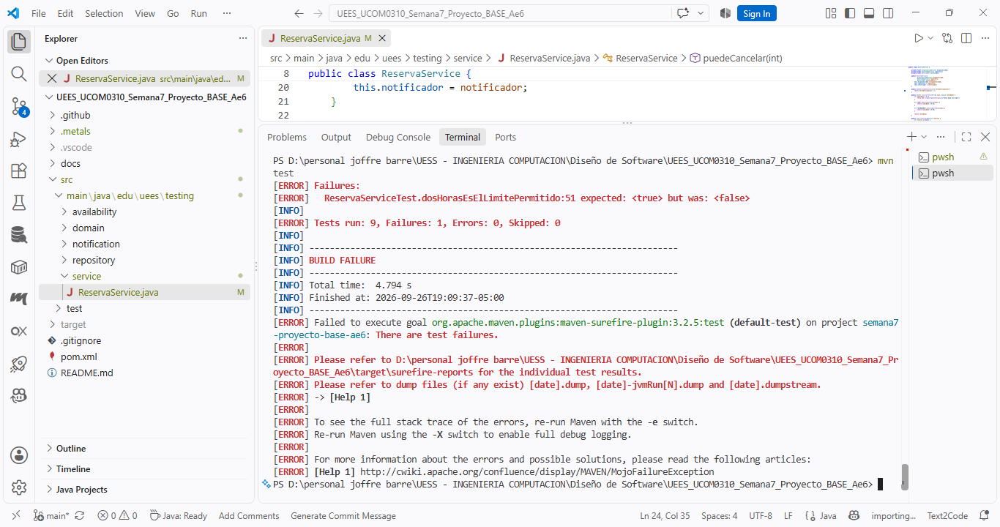
Figura 3. mvn test con el bug — falla únicamente dosHorasEsElLimitePermitido (expected: <true> but was: <false>) — Tests run: 9, Failures: 1 — BUILD FAILURE
Como se esperaba, la única prueba que detecta el defecto es dosHorasEsElLimitePermitido(), el caso límite que verifica el valor exacto de la frontera (2 horas). Las demás pruebas, incluidas cincoHorasPermitenCancelar() y unaHoraNoPermiteCancelar(), siguen pasando porque no dependen de distinguir >= de >.

3.3 Restauración y confirmación final
Se revierte el cambio a horasAnticipacion >= 2 y se ejecuta la suite nuevamente.
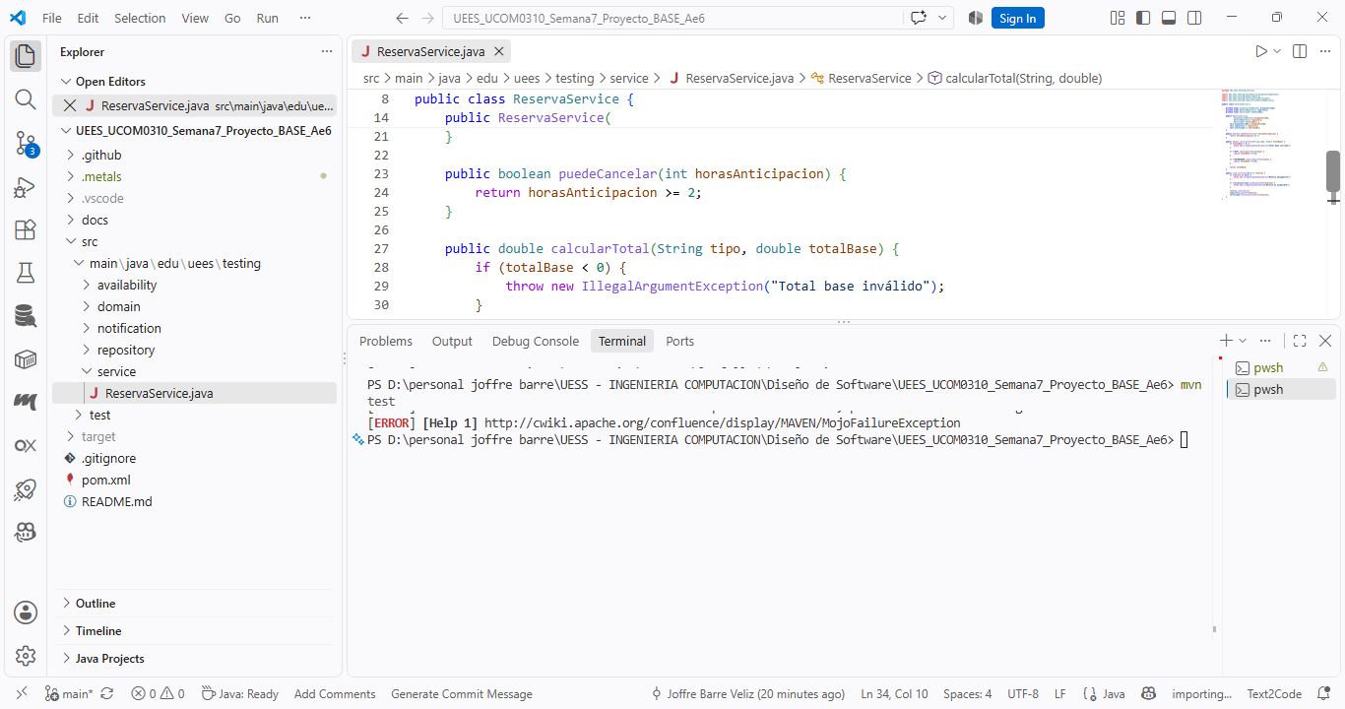
Figura 4. Regla restaurada: return horasAnticipacion >= 2;
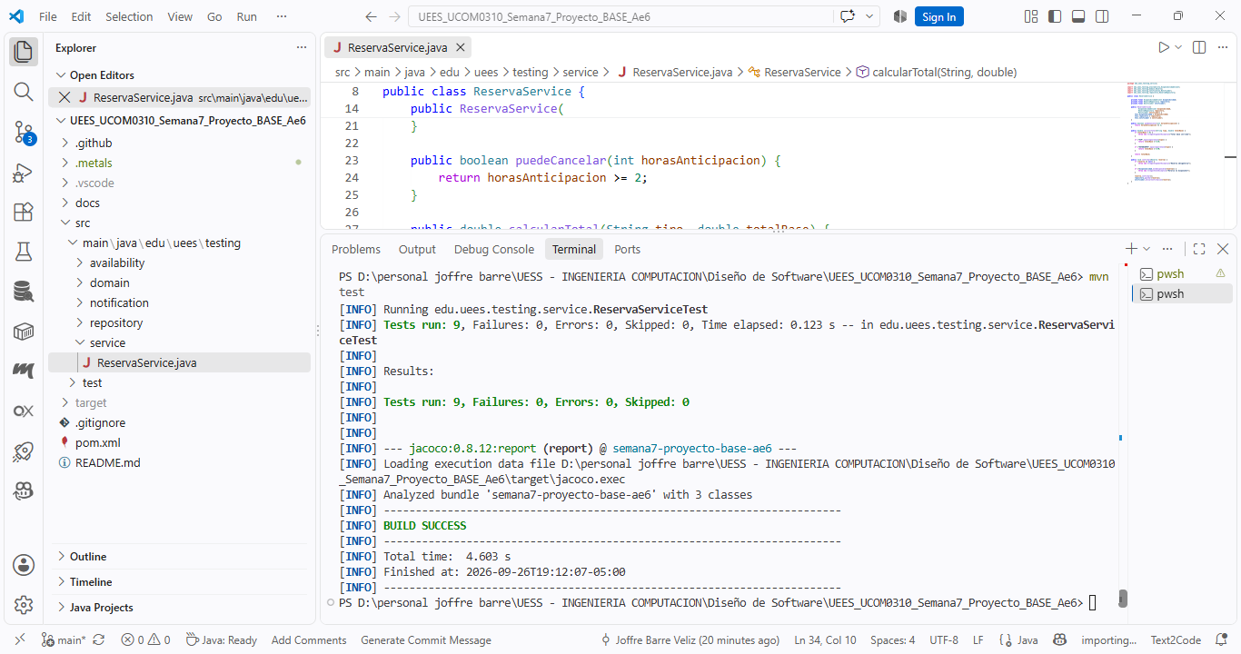
Figura 5. mvn test tras revertir — Tests run: 9, Failures: 0, Errors: 0 — BUILD SUCCESS

3.4 Repositorio publicado en GitHub
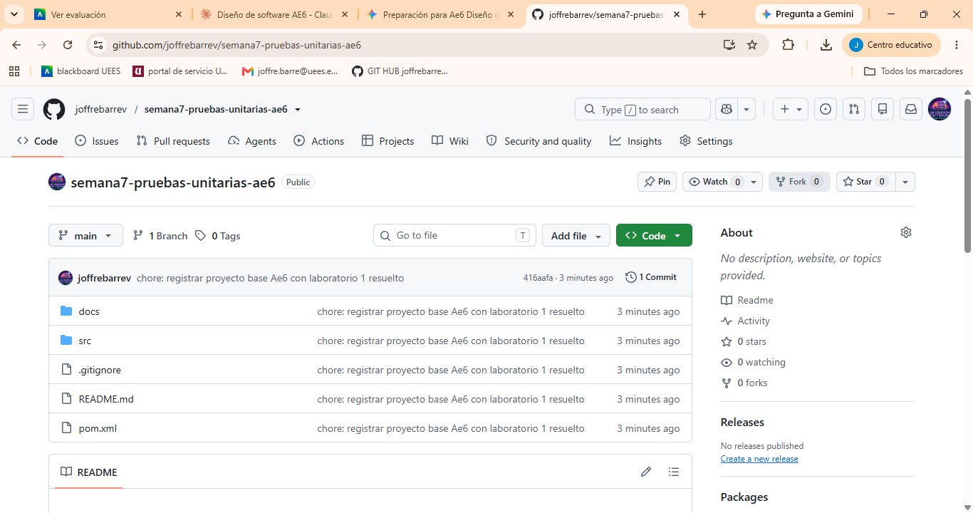
Figura 6. Repositorio semana7-pruebas-unitarias-ae6 en GitHub, rama main con el proyecto completo

4. Reflexión técnica
¿Qué caso de prueba consideras más importante para detectar un posible error de frontera y por qué?
El caso más valioso para detectar un error de frontera es dosHorasEsElLimitePermitido (2 horas → true). Es el único valor de entrada que distingue realmente la condición >= de la condición >: los casos con 5 horas o con 1 hora pasarían exactamente igual sin importar cuál de las dos versiones de la regla se implemente, porque están lejos del límite. En cambio, el valor exacto de la frontera (2) solo produce true si la comparación incluye el propio límite. El microexperimento lo confirmó: al cambiar >= 2 por > 2, esa fue la única prueba que falló, mientras las otras ocho siguieron en verde. Esto demuestra por qué la cobertura de código no basta por sí sola — se puede ejecutar el 100 % de las líneas y aun así no detectar un defecto si no existe un caso diseñado exactamente sobre el valor límite de la regla de negocio.

5. Checklist de entrega
☑ Matriz con 9 casos diseñados (mínimo requerido: 8).
☑ Suite JUnit con 9 pruebas implementadas (mínimo requerido: 7).
☑ Estructura AAA aplicada en cada prueba.
☑ Incluye al menos un caso límite (CP-02, CP-03, CP-08) y un caso inválido (CP-09).
☑ Nombres de prueba descriptivos (sin test1(), pruebaX(), etc.).
☑ Evidencia de mvn clean test exitoso (Figura 1).
☑ Microexperimento del bug de frontera ejecutado y revertido (Figuras 2 a 5).
☑ No se alteró el resultado esperado para forzar el verde.
☑ Repositorio publicado en GitHub (Figura 6).

6. Uso de Inteligencia Artificial
Se utilizó Claude (Anthropic) como apoyo para: diseñar la matriz de casos de prueba a partir de las reglas de negocio, redactar la suite JUnit 5 con estructura AAA, verificar la lógica de los casos antes de ejecutarlos en el entorno local, y estructurar este informe. La ejecución real de mvn clean test, el microexperimento del bug de frontera y la publicación en GitHub fueron realizados por el estudiante en su propio entorno (VS Code / Windows).

